国家能源局12398能源监管热线投诉举报办理情况通报
（2023年第8期）

2023年8月，国家能源局12398能源监管热线（以下简称12398热线）共接收投诉举报1166件，办结投诉举报1070件（含往期结转）。现将有关情况通报如下：
一、当月接收情况
2023年8月，12398热线共接收投诉举报1166件，环比下降11.40%、同比下降37.55%。其中：投诉1014件，环比下降11.75%、同比下降43.48%；举报152件，环比下降8.98%、同比增长92.41%。
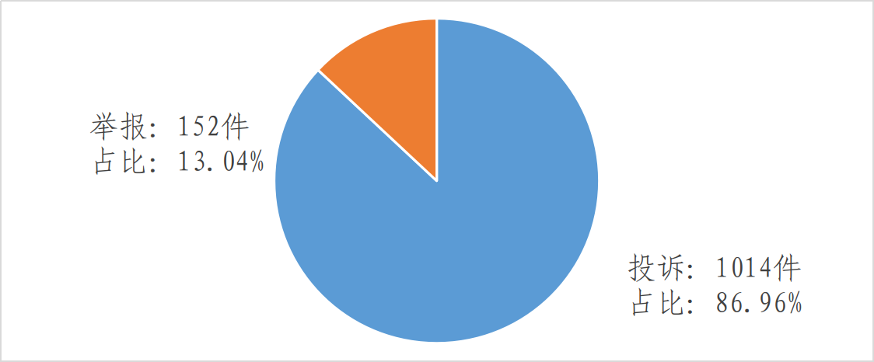
图一 2023年8月接收投诉举报分布图
（一）分类情况
1.按被投诉举报行业分类
电力行业排在首位，数量为1118件、占投诉举报总数的95.89%，主要集中在供电服务、市场准入、电力安全等方面。
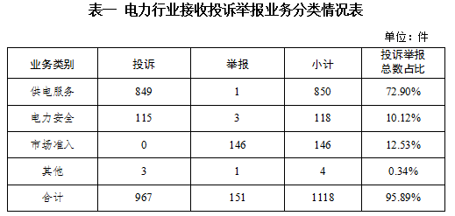
新能源和可再生能源行业排在第二位，数量为48件、占投诉举报总数的4.11%，主要集中在并网发电、补贴和费用等方面。
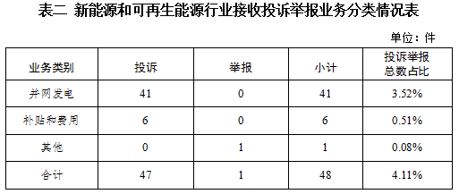
2.按被投诉举报对象分类
供电企业1018件、占投诉举报总数的87.31%，其中国家电网公司789件、占投诉举报总数的67.66%，南方电网公司123件、占投诉举报总数的10.55%，内蒙古电力公司46件、占投诉举报总数的3.95%，其他地方电力企业60件、占投诉举报总数的5.15%；承装（修、试）电力设施企业147件、占投诉举报总数的12.61%；其他市场主体1件、占投诉举报总数的0.08%。
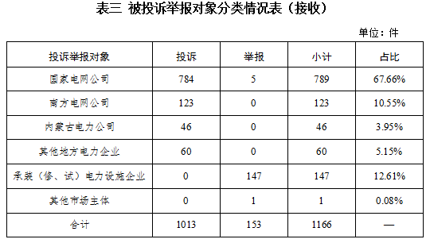
（二）地区分布情况
各省（自治区、直辖市）按照接收投诉举报数量排序，四川、河北、内蒙古、黑龙江、陕西排在全国前5位。其中：按投诉数量排序，内蒙古、四川、黑龙江、辽宁、山东排在全国前5位；按举报数量排序，河北、陕西、广东、北京、湖南排在全国前5位；按百万人均投诉举报数量排序，内蒙古、黑龙江、海南、西藏、陕西排在全国前5位。（全国接收投诉举报地区分布情况详见附件1）
（三）主要问题
2023年8月，接收的投诉举报主要反映了4个方面的问题。
1.电能质量问题。部分地区遭遇强降雨、台风、干旱等自然灾害，导致供电设施损毁或用电负荷激增，造成多次故障停电或低电压等问题。
投诉举报量靠前的2个省份为四川（26件）、黑龙江（25件）。
2.承装（修、试）电力设施许可问题。承装（修、试）电力设施企业未及时在资质和信用信息系统解绑已离职人员信息，造成人员信息占用，影响其他企业申请许可证。
投诉举报量靠前的2个省份为河北（34件）、陕西（21件）。
3.停电抢修问题。个别供电企业计划检修安排不合理、抢修力量投入不足，导致停电后未及时恢复供电，影响群众正常用电。
投诉举报量靠前的2个省份为黑龙江（21件）、内蒙古（11件）。
4.新能源和可再生能源行业相关问题。分布式光伏发电项目存在并网困难、上网电费结算不及时等问题。
投诉举报量靠前的2个省份为山东（7件）、辽宁（6件）。
二、当月处理情况
（一）受理情况
2023年8月，根据国家有关法规政策规定，国家能源局派出机构对属于监管职责范围的1118件投诉举报进行了受理，占接收数量的96.05%；其他不予受理的，已按照国家有关法规政策及时转办。
（二）办结情况
2023年8月，国家能源局派出机构办结投诉举报1070件（含往期结转），同比下降36.54%、环比增长30.33%，累计办结率96.69%。其中：投诉910件，环比增长24.66%、同比下降44.07%；举报160件，环比增长75.82%、同比增长171.19%。
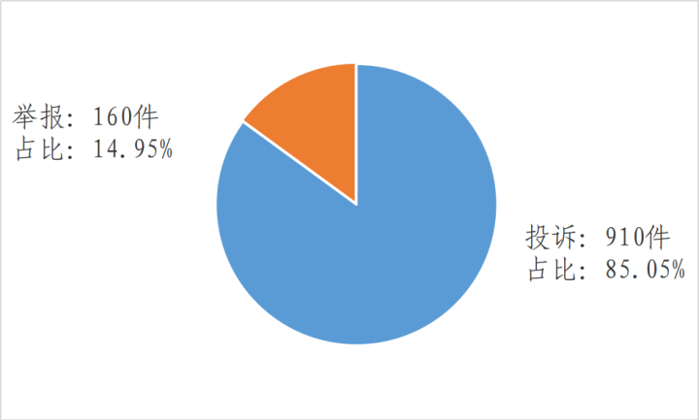
图二 2023年8月办结投诉举报分布图
从被投诉举报对象看，供电企业921件、占投诉举报总数的86.07%，其中国家电网公司712件、占比66.66%，南方电网公司107件、占比10.01%，内蒙古电力公司38件、占比3.55%，其他地方电力企业64件、占比5.85%；承装（修、试）电力设施企业148件、占比13.84%；其他市场主体1件、占比0.09%。
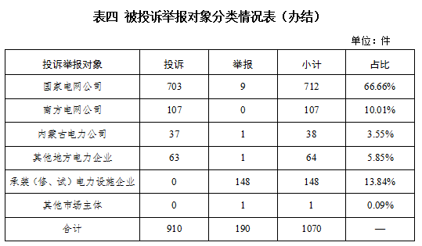
（三）问题处置情况
针对群众反映的投诉举报，国家能源局派出机构严格根据国家有关法规政策进行处理。一是督促供电企业加大电力设施建设、维护等资源投入，缩短供电半径，提高电网转供、互供能力，有效解决故障停电、低电压等电能质量问题，进一步提升供电可靠性；二是要求供电企业加强设备隐患排查整治和停电抢修管理，加大设备巡视频次，增加抢修资源投入，提升设备管控和停电抢修能力，切实提高供电质量；三是通过行政处罚、监管约谈、责令整改等方式，纠正有关企业违法违规行为，维护公平公正的市场秩序和群众合法权益；四是通过解释说明、澄清事实，使群众消除误解。（2023年8月12398热线典型投诉举报事项具体处理情况见附件2）
附件1

全国接收投诉举报地区分布情况
（按百万人均投诉举报排序）
单位：件/百万人、件
序号 | 省份 | 投诉举报  数量 | 投诉数量 | 举报数量 | 百万人均  投诉举报
1 | 内蒙古 | 77 | 75 | 2 | 3.203
2 | 黑龙江 | 71 | 71 | 0 | 2.229
3 | 海南 | 22 | 20 | 2 | 2.183
4 | 西藏 | 7 | 7 | 0 | 1.923
5 | 陕西 | 68 | 47 | 21 | 1.721
6 | 甘肃 | 40 | 37 | 3 | 1.599
7 | 吉林 | 37 | 36 | 1 | 1.537
8 | 辽宁 | 58 | 56 | 2 | 1.362
9 | 北京 | 27 | 17 | 10 | 1.233
10 | 天津 | 17 | 15 | 2 | 1.227
11 | 河北 | 77 | 41 | 36 | 1.032
12 | 青海 | 6 | 4 | 2 | 1.014
13 | 新疆 | 26 | 25 | 1 | 1.006
14 | 上海 | 24 | 24 | 0 | 0.965
15 | 四川 | 80 | 75 | 5 | 0.956
16 | 湖南 | 60 | 51 | 9 | 0.903
17 | 广西 | 40 | 38 | 2 | 0.798
18 | 福建 | 31 | 29 | 2 | 0.746
19 | 云南 | 34 | 33 | 1 | 0.720
20 | 宁夏 | 5 | 5 | 0 | 0.694
21 | 安徽 | 39 | 34 | 5 | 0.639
22 | 江苏 | 50 | 43 | 7 | 0.590
23 | 山西 | 20 | 14 | 6 | 0.573
24 | 重庆 | 18 | 16 | 2 | 0.562
25 | 河南 | 53 | 51 | 2 | 0.533
26 | 山东 | 53 | 53 | 0 | 0.522
27 | 贵州 | 20 | 20 | 0 | 0.519
28 | 湖北 | 27 | 21 | 6 | 0.468
29 | 广东 | 45 | 31 | 14 | 0.357
30 | 浙江 | 21 | 13 | 8 | 0.325
31 | 江西 | 13 | 12 | 1 | 0.288

附件2
2023年8月12398热线典型投诉举报事项具体处理情况
序号 | 被投诉单位 | 反映事项 | 处理措施及结果
1 | 国网北京市电力公司昌平供电公司 | 昌平区群众反映，其到供电企业营业厅交纳单位电费（支票交费），由于工作人员失误盖错公章，导致支票无法使用。希望督促解决此问题。 | 经调查，反映事项属实。被投诉对象负全部责任。投诉人前往供电企业营业厅办理支票购电业务，供电企业工作人员为投诉人支票背书盖章时操作失误，致使支票无法使用，且供电企业工作人员与投诉人电话沟通时态度较为生硬。已督促供电企业对此类情况进行举一反三，规范工作人员服务行为，并将具体情况向投诉人解释说明。目前，供电企业工作人员已向投诉人致歉并按约定时间上门送达发票和更换支票。
2 | 国网冀北电力有限公司唐山供电公司 | 唐山市玉田县群众反映，其居住地近期多次发生停电问题。希望尽快彻底解决此问题。 | 经调查，反映事项属实。被投诉对象负全部责任。投诉人居住地2个月停电8次，均为供电企业责任停电。已督促供电企业做好设备维护工作，有计划改造或更换老旧设备，严格落实故障停电管控。
3 | 国网山西省电力公司洪洞供电公司 | 临汾市洪洞县群众反映，其向供电企业申请报装三相电，提交相关材料后，供电企业工作人员未及时办理。希望尽快解决此问题。 | 经调查，反映事项属实。被投诉对象负全部责任。投诉人于5月29日申请报装三相电表，供电企业受理申请后，无故拖延，致使投诉人于6月7日再次通过网上国网APP发起申请，供电企业存在超时办理行为。已责令供电公司立即进行整改，严格按照办理时限要求完成办理。目前，供电企业已完成业务办理，投诉人反映问题已解决。经回访，投诉人表示满意。
4 | 国网山西省电力公司汾阳供电公司 | 吕梁市汾阳市群众反映，其向供电企业申请安装电表，材料齐全，供电企业已受理申请，但未及时安装电表。联系供电企业，未解决。希望尽快解决此问题。 | 经调查，反映事项属实。被投诉对象负全部责任。投诉人到冀村供电所综合服务室（原营业大厅）申请办理低压居民新装用电业务，供电企业工作人员不熟悉新系统操作流程，导致投诉人申请后12天内未办理完成。已督促供电企业加强供电服务人员培训，提升供电服务水平。目前，供电企业已完成装表接电，投诉人反映问题已解决。经回访，投诉人表示满意。
5 | 山西晋泰合机电设备有限公司 | 太原市小店区群众举报，其通过资质和信用信息系统查询，发现山西晋泰合机电设备有限公司冒用其高压电工证。请求调查处理此问题。 | 经调查，反映事项部分属实。山西晋泰合机电设备有限公司在举报人离职后，未及时在资质和信用信息系统上解绑其证件，导致举报人电工证被占用。已责令该企业在系统上解绑相关证件，并将该企业纳入后续监管范围。目前，该企业已完成相关证件解绑工作。经回访，举报人表示满意。
6 | 内蒙古电力（集团）有限责任公司锡林 郭勒供电分公司 | 锡林郭勒盟锡林浩特市群众反映，其通过线上缴电费，已收到缴费成功短信，但其家发生欠费停电。希望尽快解决此问题。 | 经调查，反映事项属实。被投诉对象负部分责任。投诉人线上缴费已正常入账，但因现场电能表出现硬件故障，缴纳金额未能上表，导致充值失败。已督促供电企业提高供电服务质量，提升用户满意度，并将具体情况向投诉人解释说明。目前，供电企业工作人员已更换投诉人电表。经回访，投诉人表示满意。
7 | 国网辽宁省电力有限公司大连供电公司 | 大连市西岗区群众反映，其所在地近期发生停电，未收到停电通知，且供电企业未及时恢复供电。希望督促解决此问题。 | 经调查，反映事项属实。被投诉对象负全部责任。投诉人所在地6月11日01时10分配电站电缆故障导致停电，供电企业抢修不及时，19个小时后恢复供电。已督促供电企业加强线路巡视和故障处理能力，不断提高供电服务水平，并将具体情况向投诉人解释说明。经回访，投诉人表示满意。
8 | 吉林省地方电力有限公司临江供电分公司 | 白山市临江市群众反映，其居住地近期发生停电，供电企业未及时恢复供电。希望尽快解决此问题。 | 经调查，反映事项属实。被投诉对象负全部责任。投诉人居住地所在线路因同一变电站的其他线路发生故障造成停电。已督促供电企业加强故障处理能力，不断提高供电服务水平，并将具体情况向投诉人解释说明。经回访，投诉人表示满意。
9 | 国网黑龙江省电力有限公司哈尔滨供电公司 | 绥化市肇东市群众反映，其居住村庄遇恶劣天气便发生停电。希望解决此问题。 | 经调查，反映事项属实。被投诉对象负部分责任。投诉人居住地2月内停电4次，其中恶劣天气导致线路故障停电3次，用户自维设备故障导致停电1次。已督促供电企业加强线路巡视，及时消除设备隐患，并将具体情况向投诉人解释说明。经回访，投诉人表示满意。
10 | 国网黑龙江省电力有限公司哈尔滨供电公司 | 哈尔滨市阿城区群众反映，其居住村庄近1个月多次发生停电。希望尽快督促解决此问题。 | 经调查，反映事项属实。被投诉对象负部分责任。投诉人所在地2个月内停电6次，均属恶劣天气原因造成停电。已督促供电企业加强线路巡视和故障处理能力，不断提高供电服务水平，并将具体情况向投诉人解释说明。经回访，投诉人表示满意。
11 | 国网黑龙江省电力有限公司大庆供电公司 | 大庆市肇源县群众反映，其居住地低电压问题已持续近2年。期盼尽快解决此问题。 | 经调查，反映事项部分属实。被投诉对象负部分责任。投诉人所在台变为1998年改造台区，夏季负荷增长较大，部分时段存在电压偏低的情况。已督促供电企业调整变压器档位，合理分配负荷，解决投诉人电压偏低问题。目前， 供电企业已将投诉人所在台区整体列入储备改造项目，改造计划批复已下达。经回访，投诉人表示满意。
12 | 国网上海市电力公司市北供电公司 | 上海静安区群众反映，其家先后报装2块充电桩电表，其中1块电表已于3月份左右办理销户，但5月份其收到已销户电表4月份的催费单。希望督促解决此问题。 | 经调查，反映事项部分属实。被投诉对象负全部责任。投诉人于3月办理销户，并在同一日为该地址重新申请了充电桩电表报装，供电企业抄表出账时未核对表号信息，导致将新表电量电费抄到旧表户号。已督促供电企业现场勘查核实，加强业务培训，规范抄表管理，并将具体情况向投诉人解释说明。目前，供电企业已核对确认电量电费，对相关责任人员已作出经济考核，投诉人反映问题已解决。经回访，投诉人表示满意。
13 | 国网上海市电力公司市南供电公司 | 上海闵行区群众反映，其向供电公司申请增容三相电，手续齐全，但供电企业未及时装表接电。希望督促解决此问题。 | 经调查，反映事项部分属实。被投诉对象负全部责任。投诉人向供电企业申请增容业务后，因项目涉及外线工程需停电开挖，且供电企业内外部沟通不畅、先接入后改造执行不到位，导致投诉人业务流程环节超时限。已督促供电企业加快协调沟通，强化业扩报装全流程管控，及时完成送电。目前，供电企业已完成装表接电，投诉人反映问题已解决。经回访，投诉人表示满意。
14 | 国网浙江省电力有限公司嘉兴供电公司 | 嘉兴市秀洲区群众反映，其向供电企业营业厅申请迁移电表，手续齐全，但供电企业未及时办理。希望督促解决此问题。 | 经调查，反映事项属实。被投诉对象负全部责任。投诉人向供电企业营业厅申请迁移电表，手续齐全，供电企业工作人员电脑硬盘损坏，移表清单丢失，未能及时给投诉人办理移表。已督促供电公司进一步规范业务流程，加强对基层工作人员的管理，提升业务水平，并将具体情况向投诉人解释说明。目前，供电企业已完成移表，投诉人问题已解决。经回访，投诉人表示满意。
15 | 平湖市建峰建设有限公司 | 嘉兴市平湖市群众举报，其通过资质和信用信息系统查询，发现平湖市建峰建设有限公司冒用其高压电工证。请求尽快调查此问题。 | 经调查，反映事项属实。平湖市建峰建设有限公司在举报人离职后，未及时在资质和信用信息系统上解绑其证件，导致举报人电工证被占用。已责令该企业在系统上解绑相关证件，并将该企业纳入后续监管范围。目前，该企业已完成相关证件解绑工作。经回访，举报人表示满意。
16 | 国网浙江省电力有限公司宁波供电公司 | 宁波市象山县群众反映，其店铺7月4日13:00左右发生2次闪停。希望督促解决此问题。 | 经调查，反映事项属实。被投诉对象负全部责任。投诉人店铺发生2次停电，停电原因均为系统电压二次波动。已督促供电企业加强线路和设备巡视，提高供电可靠性，并将具体情况向投诉人解释说明。经回访，投诉人表示认可。
17 | 国网安徽省电力有限公司马鞍山供电公司 | 马鞍山市当涂县群众反映，其居住小区近1年多次发生停电。期盼尽快督促解决此问题。 | 经调查，反映事项部分属实。被投诉对象负部分责任。投诉人居住地近1年发生停电5次，均为故障停电。已督促供电企业加强隐患排查和风险防控，及时消除安全隐患，确保线路安全稳定运行，并将具体情况向投诉人解释说明。
18 | 江西拓吉建筑安装工程有限公司 | 南昌市南昌高新技术产业开发区群众举报，其公司通过资质和信用信息系统办理资质升级时，发现江西拓吉建筑安装工程有限公司冒用其公司员工高压电工证。请求尽快调查此问题。 | 经调查，反映事项部分属实。江西拓吉建筑安装工程有限公司在员工离职后，未及时在资质和信用信息系统上解绑其证件，导致举报人公司员工电工证被占用。已责令该企业在系统上解绑相关证件，并将该企业纳入后续监管范围。目前，该企业已完成相关证件解绑工作。经回访，举报人表示认可。
19 | 江西格景工程建设有限公司 | 景德镇市昌南新区群众举报，其在入职时发现江西格景工程建设有限公司冒用其电工证。请求调查解决此问题。 | 经调查，反映事项部分属实。江西格景工程建设有限公司在举报人离职后，未及时在资质和信用信息系统上解绑其证件，导致举报人电工证被占用。已责令该企业在系统上解绑相关证件，并将该企业纳入后续监管范围。目前，该企业已完成相关证件解绑工作。经回访，举报人表示认可。
20 | 国网山东省电力公司潍坊供电公司 | 潍坊市奎文区群众反映，其家2016年6月安装61.2千瓦户用光伏发电，采取自发自用余电上网模式，上网电费按月结算，但2022年12月至2023年5月的上网电费一直未结算。期盼尽快督促解决此问题。 | 经调查，反映事项属实。被投诉对象负全部责任。投诉人为光伏发电户，消纳方式为自发自用余电上网，2018年12月，投诉人向供电企业提供相关资料申请办理低压非居民新装和光伏迁址业务，供电企业采用“分布式电源改类”办理了相关业务，变更地址后供电企业错误执行原备案的国家补贴电价标准，造成国家补贴结算错误。供电企业采取暂停该户光伏上网电费及国家补贴资金发放的方式，要求投诉人退还多支付的补贴资金。已督促供电企业严格落实国家电价电费政策。经回访，投诉人表示理解。
21 | 山东贵科电力工程有限公司 | 淄博市高新区群众举报，其通过资质和信用信息系统查询，发现山东贵科电力工程有限公司冒用其高压电工证。请求调查解决此问题。 | 经调查，反映事项部分属实。东贵科电力工程有限公司在举报人离职后，未及时在资质和信用信息系统上解绑其证件，导致举报人电工证被占用。已责令该企业在系统上解绑相关证件，并将该企业纳入后续监管范围。目前，该企业已完成相关证件解绑工作。经回访，举报人表示认可。
22 | 烟台帕沃尔太阳能有限公司 | 烟台市福山区群众举报，其通过资质和信用信息系统查询，发现烟台帕沃尔太阳能有限公司冒用其高压电工证。请求调查解决此问题。 | 经调查，反映事项部分属实。烟台帕沃尔太阳能有限公司在举报人离职后，未及时在资质和信用信息系统上解绑其证件，导致举报人电工证被占用。已责令该企业在系统上解绑相关证件，并将该企业纳入后续监管范围。目前，该企业已完成相关证件解绑工作。经回访，举报人表示认可。
23 | 国网河南省电力公司周口供电公司 | 周口市临港开发区群众反映，其工厂所在地近几年多次发生停电。希望尽快调查解决此问题。 | 经调查，反映事项部分属实。被投诉对象负部分责任。投诉人工厂所在地2个月停电4次，其中故障停电2次、设备消缺停电2次。已督促供电企业加强线路巡视巡查，强化计划停电管理，并将具体情况向投诉人解释说明。目前，供电企业加大巡视频次，并采取带电作业的方式及时消除了设备隐患。经回访，投诉人表示满意。
24 | 国网河南省电力公司安阳供电公司 | 安阳市安阳县群众反映，其居住小区近几年多次发生停电。希望尽快解决此问题。 | 经调查，反映事项属实。被投诉对象负部分责任。投诉人居住地近2个月停电3次，其中低压隔离开关跳闸停电1次，外力破坏停电2次。已督促供电企业进一步加强线路保护区安全管控，提高配网线路抵御外力破坏能力。经回访，投诉人表示满意。
25 | 国网湖北省电力有限公司黄冈供电公司 | 黄冈市红安县群众反映，其居住小区近1个月多次发生停电。希望尽快解决此问题。 | 经调查，反映事项属实。被投诉对象负全部责任。投诉人居住地6月4日至7月4日期间停电7次。已督促供电企业按照频繁停电专项整治要求，全面加强用户侧用电检查服务，消除影响电力设备正常运行的不稳定因素，并将具体情况向投诉人解释说明。目前，供电企业已联合物业公司对小区专变进行检查，对线路进行综合性整治，投诉人反映问题已解决。经回访，投诉人表示满意。
26 | 国网湖北省电力有限公司十堰供电公司 | 十堰市郧阳区群众反映，其居住地5公里内无变压器，低电压问题已持续多年。希望尽快解决此问题。 | 经调查，反映事项属实。被投诉对象负全部责任。投诉人居住地处在台区末端，实测投诉人家中在启动空调、风扇等电器后电压为186.1V，低电压情况属实，供电企业将此台区变压器由100kVA安更换成200kVA，在一定程度上解决了部分用户低电压的问题，但对于此台区末端用户的电压改善效果不明显。已督促供电企业尽快开展改造工作，进一步提升供电质量，并将具体情况向投诉人解释说明。目前，供电企业已申报项目新建一台变压器。经回访，投诉人表示满意。
27 | 荆州市壹禾能源有限公司 | 荆州市沙市区群众反映，其居住小区1周内故障停电3次。期盼督促解决此问题。 | 经调查，反映事项属实。被投诉对象负全部责任。投诉人居住地由荆州市壹禾能源有限公司负责供用电管理工作，2023年4月至5月30日因荆州市壹禾能源有限公司内部故障导致停电7次。已督促供电企业加强用户侧用电检查服务，强化应急保障措施。目前，供电企业已对荆州市壹禾能源有限公司管辖3个居民小区公变配电室、电缆井、门栋电表、小区电源控制元件等开展用电安全检查，发现各类隐患85个，并指导帮助该公司消除隐患。经回访，投诉人表示满意。
28 | 国网湖北省电力有限公司咸宁供电公司 | 咸宁市咸安区群众反映，其居住小区近2个月经常停电。期盼督促解决此问题。 | 经调查，反映事项属实。被投诉单位负全部责任。投诉人居住地2个月停电3次，均为故障停电。已督促供电企业开展隐患排查治理，及时消除设备缺陷，并将具体情况向投诉人解释说明。目前，供电企业已对线路隐患问题进行了消缺处理，投诉人反映问题已解决。经回访，投诉人表示满意。
29 | 湖南郴电国际股份发展有限公司 | 郴州市苏仙区群众反映，6月16日其向郴供电企业申请报装三相电电表，手续齐全，供电企业未及时办理。希望督促解决此问题。 | 经调查，反映事项属实。供电企业负全部责任。投诉人于2023年6月16日向供电企业申请报装三相电表，6月19日供电企业工作人员现场勘查电表安装位置， 同日报批申领三相电表材料，但因所需材料暂未到位，无法完成安装工作。材料到位后，供电企业未及时安排工作人员为投诉人安表接电。已督促供电企业进一步规范业务流程，并将具体情况向投诉人解释说明。目前，供电企业已为投诉人安装三相电表并接电。经回访，投诉人表示满意。
30 | 广州市哲明惠科技有限责任公司 | 广州市黄埔区群众邮件反映，其通过资质和信用信息系统查询，发现广州市哲明惠科技有限责任公司冒用人员电工证信息。请求尽快调查处理此问题。 | 经调查，反映事项部分属实。广州市哲明惠科技有限责任公司在举报人离职后，未及时在资质和信用信息系统解绑其证件，导致举报人证件被占用。已责令该企业解绑相关证件，并将该企业纳入后续监管范围。目前，该企业已完成相关证件解绑工作。
31 | 珠海世通机电工程有限公司 | 珠海市香洲区群众举报，其通过资质和信用信息系统查询，发现珠海世通机电工程有限公司冒用其公司员工助理工程师证。请求尽快调查处理此问题。 | 经调查，反映事项部分属实。珠海世通机电工程有限公司在举报人离职后，未及时在资质和信用信息系统解绑其证件，导致举报人证件被占用。已责令该企业解绑相关证件，并将该企业纳入后续监管范围。目前，该企业已完成相关证件解绑工作。
32 | 百色能源投资集团有限公司 | 百色市右江区群众反映，其居住地低电压已持续2年。希望尽快解决此问题。 | 经调查，反映事项属实。被投诉对象负部分责任。投诉人居住地存在用电高峰期电量不足、电压不稳的情况，2020年8月供电企业已组织对该地实施电网升级改造，但因施工受阻未能完成电网升级改造工作。已督促供电企业加紧推进升级改造工作，联合有关部门妥善处理施工受阻的问题，确保城中村电网升级改造工作顺利实施，满足群众生产生活用电需求。
33 | 广西新启阳建设工程有限公司 | 玉林市容县群众举报，其通过资质和信用信息系统查询，发现广西新启阳建设工程有限公司冒用其初级助理工程师证件。请求尽快调查处理此问题。 | 经调查，反映事项部分属实。广西新启阳建设工程有限公司在举报人离职后，未及时在资质和信用信息系统解绑其证件，导致举报人证件被占用。已责令该企业解绑相关证件，并将该企业纳入后续监管范围。目前，该企业已完成相关证件解绑工作。
34 | 兴华建工集团股份有限公司 | 南宁市自由贸易试验区群众举报，其通过资质和信用信息系统查询，发现兴华建工集团股份有限公司冒用其助理工程师证。请求尽快调查处理此问题。 | 经调查，反映事项部分属实。兴华建工集团股份有限公司在举报人离职后，未及时在资质和信用信息系统解绑其证件，导致举报人证件被占用。已责令该企业解绑相关证件，并将该企业纳入后续监管范围。目前，该企业已完成相关证件解绑工作。
35 | 海南电网公司万宁供电局 | 万宁市群众反映，其所在地近期因供电企业产权线路故障导致停电，且未及时恢复供电。希望尽快解决此问题。 | 经调查，反映事项属实。被投诉对象负部分责任。投诉人所在地导线断线故障导致停电，供电企业约10小时抢修恢复供电。已督促供电企业提高故障处置和应急抢修能力，降低停电时长，切实提高群众用电满意度，并将具体情况向投诉人解释说明。
36 | 国网重庆市电力公司市南供电公司 | 重庆巴南区群众反映，其居住村庄遇恶劣天气便停电已持续2年。希望尽快解决此问题。 | 经调查，反映事项属实。被投诉对象负全部责任。投诉人居住村庄2022年停电6次，其中故障停电5次、计划停电1次。2023年1至6月停电2次，均为故障停电。已督促供电企业落实频繁停电专项整治工作要求，有效提高运维效率和质量，完善精细化管理措施，提升供电可靠性。经回访，投诉人表示满意。
37 | 四川西昌电力股份有限公司 | 凉山彝族自治州西昌市群众反映，其2次交纳电费，均未收到供电公司发送的电费入表短信，且拨打供电公司营业厅电话询问时，工作人员服务态度恶劣。希望尽快解决此问题。 | 经调查，反映事项属实。被投诉对象负全部责任。投诉人2次充值的电费均已即时充入电表，因投诉人预留电话号码有误，未收到充值成功通知短信。供电企业工作人员在沟通过程中对投诉人反映问题未认真耐心解答。已督促供电企业进一步提升供电营业厅优质服务水平，耐心、细心解答用户问题。目前，供电企业已对相关责任人员开展严肃批评教育和经济考核，并向投诉人致歉。经回访，投诉人表示满意。
38 | 乐山电力股份有限公司 | 乐山市峨眉山市群众反映，其居住村庄低电压问题已持续多年。期盼尽快解决此问题。 | 经调查，反映事项属实。被投诉对象负全部责任。投诉人居住地为线路末端，用电高峰期负荷增加，造成末端低电压问题。已督促供电企业通过线路改造等方式，提升供电质量，并将具体情况向投诉人解释说明。目前，供电企业已将该台区变压器容量增至200KVA，并将末端用户低压线由220V两线更换为380V四线，投诉人问题已彻底解决。经回访，投诉人表示满意。
39 | 国网四川省电力公司天府新区供电公司 | 成都市双流区群众反映，其居住小区近几年经常发生停电。期盼尽快彻底解决此问题。 | 经调查，反映事项属实。被投诉对象负全部责任。投诉人居住地2023年停电7次，其中计划停电1次，外破故障1次，用户产权故障1次，供电企业产权故障4次。已督促供电企业加大线路改造力度，提升供电质量，并将具体情况向投诉人解释说明。目前，供电企业已开展该小区线路改造项目，投诉人反映问题已彻底解决。经回访，投诉人表示满意。
40 | 国网四川省电力公司乐山供电公司 | 乐山市市中区群众反映，其居住村庄低电压已持续多年。期盼尽快彻底解决此问题。 | 经调查，反映事项属实。被投诉对象负全部责任。投诉人居住地在负荷高峰期出现低电压情况，最低电压值为145V。已督促供电企业加大线路改造力度，缩短供电半径，切实解决群众用电诉求。目前，供电企业已新增1台100千伏安变压器，新增6基电杆，改造低压线路800米左右，投诉人反映问题已解决。经回访，投诉人表示满意。
41 | 贵州天昱金泰电力建设工程有限公司 | 贵阳市南明区群众举报，其通过资质和信用信息系统查询，发现贵州天昱金泰电力建设工程有限公司冒用其工程师证。请求解决此问题。 | 经调查，反映事项属实。贵州天昱金泰电力建设工程有限公司在举报人离职后，未及时在资质和信用信息系统解绑其工程师证，导致举报人证件被占用。已责令该企业解绑举报人工程师证，并将该企业纳入后续监管范围。目前，该企业已完成举报人相关证件解绑工作。经回访，举报人表示满意。
42 | 云南农垦电力有限责任公司 | 西双版纳傣族自治州景洪市群众反映，其居住地近期多次发生停电。希望督促解决此问题。 | 经调查，反映事项属实。被投诉对象负全部责任。投诉人居住地用近1年内停电25次，其中非计划停电15次，计划停电10次。已督促供电企业加快2023年农网改造工作，彻底解决线路停电问题，并将具体情况向投诉人解释说明。目前，供电企业已加快推进配网“手拉手”项目建设，提高电网转供、互供能力，同时加强线路、设备巡视，消除隐患。
43 | 南网云南电网公司昭通供电局 | 昭通市镇雄县群众反映，其到供电公司营业厅申请报装居民用电，手续齐全，供电企业未及时办理。期盼尽快彻底解决此问题。 | 经调查，反映事项属实。被投诉对象负全部责任。投诉人向供电企业提出用电申请后，供电企业工作人员未第一时间将投诉人申请录入系统，也未主动告知投诉人工作进度。已督促供电企业规范用电报装管理，并将具体情况向投诉人解释说明。目前，供电企业已受理投诉人用电申请，并完成装表接电工作。经回访，投诉人表示满意。
44 | 国网西藏电力有限公司那曲供电公司 | 那曲市安多县群众反映，其居住地近1年多次发生停电。希望尽快彻底解决此问题。 | 经调查，反映事项属实。被投诉对象负全部责任。投诉人居住地近1年停电14次，其中计划停电1次，故障停电13次。已督促供电企业有效提升运维效率和质量，推进线路改造，不断提高供电可靠性。目前，供电企业已加强线路巡视，并将该线路纳入改造计划中。经回访，投诉人表示满意。
45 | 国网陕西省电力有限公司西安供电公司 | 西安市新城区群众留言反映，其居住小区近1个月多次发生停电。希望尽快彻底解决此问题。 | 经调查，反映事项属实。被投诉对象负全部责任。投诉人居住地近1年内停电7次，其中计划检修停电1次，故障停电6次。已督促供电企业开展线路设备隐患排查治理，制定有效措施消除线路设备故障，并将具体情况向投诉人解释说明。目前，供电企业已对线路设备开展隐患排查，对发现的隐患和缺陷进行了及时消除。
46 | 国网陕西省电力有限公司榆林供电公司 | 榆林市横山县群众反映，其居住地低电压问题已持续数年。希望尽快彻底解决此问题。 | 经调查，反映事项属实。被投诉对象负全部责任。投诉人居住地现所在台区配电柜处电压235.2V，用户侧电表电压169V，确存在低电压问题。已督促供电企业加快台区改造，并将具体情况向投诉人解释说明。目前，供电企业已安排1台35kV车载变暂时解决该区域的低电压问题，后续将按照台区改造治理方案开展改造工作。
47 | 陕西金海科建筑工程有限公司 | 宝鸡市凤县群众举报，陕西金海科建筑工程有限公司未取得承装（修、试）电力设施许可证，中标了高压配电工程。希望调查处理此问题。 | 经调查，反映事项属实。陕西金海科建筑工程有限公司未取得承装（修、试）电力设施许可证，中标凤县医院医技楼高压配电工程。已将有关政策法规告知凤县医院及其采购代理机构，采购代理机构已在陕西政府采购网发布了更正公告，宣布“本次采购结果予以作废”。经回访，举报人表示满意。
48 | 国网甘肃省电力公司临夏供电公司 | 临夏回族自治州广河县群众反映，其店铺7月6日发生停电，联系供电企业告知其家已改为商业用电性质。希望尽快彻底解决此问题。 | 经调查，反映事项属实。被投诉对象负全部责任。2009年11月13日投诉人申请办理三相新装用电业务，当时执行电价为农业生产用电，2021年12月14日供电企业在现场排查过程中发现投诉人现场用电性质为商业，应该执行商业用电电价，并于2021年12月14日在将投诉人的电价变更为一般工商业电价，但供电企业工作人员未向投诉人发送用电检查通知书，存在业务执行不规范的问题。已督促供电企业加强内部培训，规范业务流程管理，增强工作人员服务意识，不断提升服务水平。经回访，投诉人表示认可。
49 | 国网青海省电力公司海北供电公司 | 海北藏族自治州门源回族自治县群众反映，其居住地近1年经常发生停电。希望尽快彻底解决此问题。 | 经调查，反映事项属实。被投诉对象负全部责任。投诉人居住地近1年停电8次，其中计划停电1次，用户内部故障停电2次，线路设备故障停电5次。已督促供电企业对线路进行全面排查，查找问题原因，及时消除隐患。目前，供电企业已组织开展老旧设施更换，并上报改造项目。经回访，投诉人表示满意。
50 | 新疆生产建设兵团第一师电力有限责任公司 | 阿拉尔市群众反映，其所在地因遇恶劣天气导致电线杆倾倒在田地内造成停电。希望尽快彻底解决此问题。 | 经调查，反映事项部分属实。被投诉对象负部分责任。投诉人所在地由于极端天气线路被树枝砸断，导致用户专变停电，供电企业未及时恢复供电。已要求供电企业加强停电抢修管理，加大抢修资源投入，提升抢修能力，并将具体情况向投诉人解释说明。目前，供电企业已恢复供电，投诉人反映问题已解决。经回访，投诉人表示理解。

